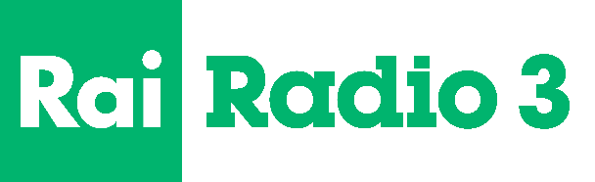

Dichiarazioni relative alla conferenza stampa sull’evento di Rai Radio3 Trani InOnda, tenuta a Bari presso la sede Rai.

Michele Emiliano, Presidente Regione Puglia: "Da venerdì a domenica tutti a Trani perché Rai Radio 3, una delle più importanti aziende culturali d'Italia, si esibirà e diventerà visibile, non solo ascoltabile, con decine di eventi, uno più bello dell'altro, che riguardano tutti i settori della cultura, dalla musica al teatro, dalla letteratura alla poesia. Chi vuol progettare un weekend a Trani ha tutte le motivazioni per farlo".

Andrea Montanari, Direttore Rai Radio3: “La Puglia è uno straordinario deposito di storia, di intelligenza e di cultura. È un vascello proiettato dall’Italia nel Mediterraneo. Veniamo in Puglia con la Festa di Rai Radio3 perché è il territorio giusto per stimolare la riflessione sul dialogo interculturale, sul dialogo tra le sponde del Mediterraneo, ma anche sui rapporti economici, su quelli politici e storici che trovano un epicentro in questo territorio”.

Amedeo Bottaro, Sindaco di Trani: “Siamo davvero felici, oltre che onorati, di poter ospitare per il secondo anno consecutivo la festa di Rai Radio 3 a Trani e lo dico partendo da una considerazione. Se lo scorso anno la scelta di Trani per la "prima" pugliese dell'evento fu dettata da una scelta oggettiva di attrattività della città, questa volta c'è molto di più. È evidente che la città ha saputo conquistare gli organizzatori per le sue spiccate prerogative di accoglienza ed organizzazione al punto da indurli ad un pronto ritorno, senza particolari indugi. Non possiamo che esserne lieti. La presenza della festa di Rai Radio 3 impreziosisce ulteriormente il nostro ricco cartellone di eventi che ha nel segmento culturale degli appuntamenti di assoluto richiamo internazionale”.

Aldo Patruno, direttore Dipartimento Cultura e Turismo Regione Puglia: “Siamo particolarmente orgogliosi che RAI Radio 3 abbia deciso di confermare per il secondo anno consecutivo la propria Festa nazionale in Puglia, a Trani. Si tratta di un appuntamento culturale e artistico di primo livello che riesce a coniugare la straordinaria reputazione di Radio 3 e dei suoi conduttori, con la valorizzazione dei migliori talenti della Puglia - da Beatrice Rana ad Emanuele Arciuli ad Alessia Tondo, fino agli allievi del Conservatorio di Bari, senza trascurare i grandi anniversari che caratterizzano questo 2024, a partire dai 50 anni del Festival della Valle d’Itria. Il tutto mixato con la grande Storia, la geopolitica, la letteratura, la musica internazionale. È questa la Puglia migliore, oggi al centro dell’attenzione nazionale e mondiale”.

